**МІНІСТЕРСТВО ОСВІТИ І НАУКИ УКРАЇНИ**

**НАЦІОНАЛЬНОМУ УНІВЕРСИТЕТІ “ЛЬВІВСЬКА ПОЛІТЕХНІКА”**

**Кафедра систем штучного інтелекту**

**Лабораторна робота №8**

з дисципліни

«Організація баз даних та знань»

**Виконав:**

студент групи КН-208

Матвіїв Микола

**Викладач:**

Мельникова Н. І.

Львів – 2019 р.

Мета роботи: Розробити SQL-запити для вибору записів з однієї чи кількох таблиць в  
т. ч. із застосуванням: впорядкування результатів за значеннями одного і декількох полів,  
впорядкування результатів за зростанням і спаданням, групуванням результатів за  
значеннями одного чи декількох полів.

Виберемо всі книжки з каталогу, та посортуємо за статусом, щоб знати які не повернуті

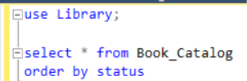

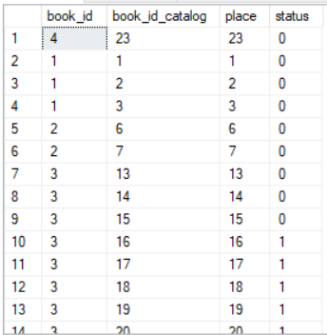

Порахуємо який користувач скільки книжок взяв за весь час

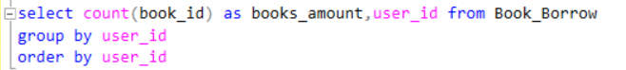

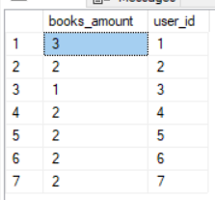

Також подивимось яку книжку скільки разів брали

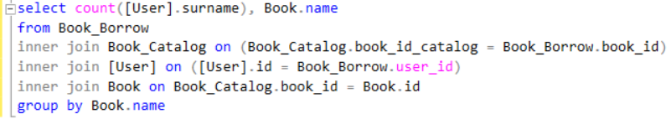

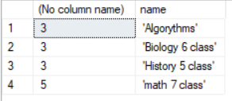

Висновок

на цій лабораторній роботі було розглянуто методи вибору даних з  
таблиць БД з використанням сортування та групування